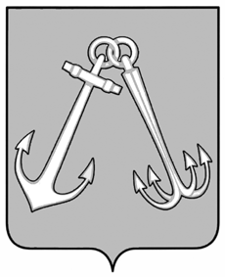

Администрация города Игарки Красноярского края

ПОСТАНОВЛЕНИЕ

09.09.2024 г. |  | № 369-п

Об отмене постановлений администрации города Игарки

В целях приведения нормативно-правовой базы муниципального образования в соответствие с действующим законодательством на основании Федерального закона от 06.10.2003 № 131-ФЗ «Об общих принципах организации местного самоуправления в Российской Федерации», ст.ст. 6, 25, 26, 34, 35 Устава муниципального образования город Игарка, ПОСТАНОВЛЯЮ:
- Признать утратившим силу постановления администрации города Игарки:
- от 20.06.2012 № 207-п «Об определении мест отбывания обязательных работ на территории муниципального образования город Игарка»,
- от 10.07.2017 № 252-п «Об определении мест отбывания исправительных и обязательных работ на территории муниципального образования город Игарка»,
- от 14.02.2018 № 50-п «О внесении изменений в постановление администрации города Игарки от 10.07.2017 № 252-п «Об определении мест отбывания исправительных и обязательных работ на территории муниципального образования город Игарка».
2. Контроль за исполнением настоящего постановления оставляю за собой.
3. Постановление вступает в силу со дня опубликования в общественно-политической газете города Игарки «Игарские новости».

Глава города И.М. Евсеева

Санникова Елена Александровна
(39172) 2-25-55

